Національний технічний університет України

«Київський політехнічний інститут ім. Ігоря Сікорського»

Факультет інформатики та обчислювальної техніки

Звіт

Тема: “Робота з базою даних у додатку для пошуку поїздок на автомобілі”

Виконав:

студент групи ІТ-71

Яцук Олександр

Дата здачі ____________

Перевірено:

Галушко Дмитро

Олександрович

Київ 2020

В якості СУБД виступає SQL Server. Для організації доступу до бази даних використано EntityFramework. Даний фреймворк дозволяє організувати доступ до даних за підходом CodeFirst, тому для шару Blablacar.Infrastructure.Data створені сутності аналогічні бізнес сутностям з відмінністю у інкапсуляції та відсутністю бізнес логіки об’єктів. Тобто сутності розроблені лише з метою перенесення даних з БД на бізнес об’єкти. 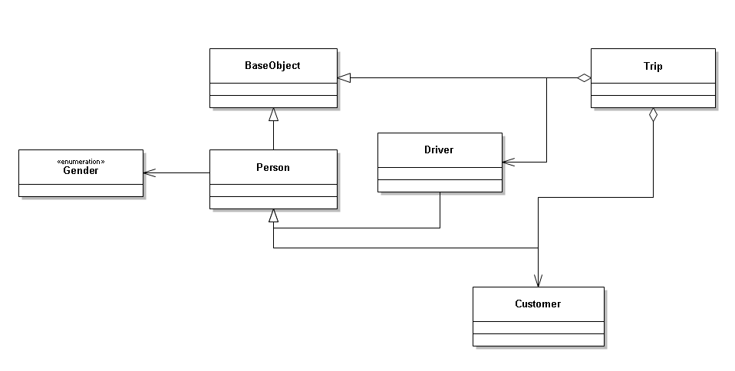

Доступ до даних здійснюється за допомогою петрнів UnitOfWork та Repository. Repository дозволяє виконувати CRUD операції для кожної бізнес сутності у проекті. UnitOfWork вміщає в собі наявні Repository для надання коректного доступу до них.

